

**CODAPLI**

**INFORME PRIMERA MANO ROBÓTICA**

**INTRODUCCIÓN**

En este informe vamos a detallar el proceso por el cual atravesamos para poder hacer funcionar la primera mano robótica, desarrollo de rutinas y rearmado de servomotores durante esta primera etapa del año en Codapli.

Fuimos encontrando diferentes dificultades en este camino, pero consideramos que de todas estas pudimos aprender mucho y nos ayuda a generar experiencia en este campo. Supimos organizarnos entre todos los integrantes de este proyecto y logramos superar los problemas que se nos presentaron.

El objetivo que nos fijamos antes de empezar era que la primera mano quede expuesta en la vidriera que acompaña a la escalera y que muestre diferentes movimientos que puede realizar. Luego decidimos incorporar tres luces led cercanas a la mano y un botón que nos permita ir variando los movimientos de la mano, de manera que cada uno de los tres leds de colores representen a la rutina que se está mostrando en la mano.

**DESARROLLO DE RUTINAS**

Para llevar a cabo el desarrollo de las rutinas utilizamos el entorno de Arduino IDE el cual nos permite ir probando los programas y ejecutarlos con la mano, de esta manera probamos diferentes combinaciones para buscar los gestos más llamativos y que suponemos que pueden ser atractivos para las personas que la vean expuesta.

En esta etapa nos encontramos con algunas dificultades como fueron por ejemplo: el desconfigurar la programación anterior de la Mano, encontrar el debugger que se adapte al Arduino Nano, hasta qué ángulos se podían subir o bajar los dedos, etc.

Supimos encontrar la vuelta a esto, consultamos con gente que nos orientó sobre la programación de la mano, buscamos por Internet, probamos combinaciones de ángulos con la mano y llegamos al resultado actual, donde tenemos varias rutinas de movimiento, sobre las cuales debemos decidir cuáles grabar en el Arduino. A continuación pasamos a detallar las rutinas que se encuentran en el repositorio usado (<https://github.com/AgusGomezDAddario/repoHandRobotic.git>).

**1- CODAPLI**

Primero, se declaran cinco objetos servo llamados dedoGordo, dedoIndice, dedoAnular, dedoMenique y dedoMayor en la sección de variables globales. Luego, en la función de configuración "setup()", se especifican los pines a los que están conectados los servos motores utilizando el método "attach()".

Luego se definen las funciones necesarias para representar las letras C-O-D-A-P-L-I mediante los siguientes gestos:

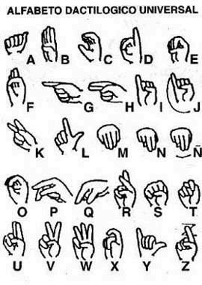

Y luego mediante la función CODAPLI(), llamamos a cada una de estas funciones en el orden correspondiente.

**2- CONTAR**

Al igual que la rutina anterior, definimos las variables de cada uno de los dedos y las vinculamos a su respectivo servomotor. Abrimos todos los dedos de la mano y luego la cerramos por completo. Paso siguiente, lo que se hace es definir las rutinas:

uno(): levanta dedo gordo

dos(): levanta dedo índice

tres(): levanta dedo mayor

cuatro(): levanta dedo anular

cinco(): levanta dedo meñique

De esta manera se llaman ordenadamente a las funciones para simular que la mano realice un conteo con los dedos

**3- ESCALERA**

Al igual que la rutina anterior, definimos las variables de cada uno de los dedos y las vinculamos a su respectivo servomotor. Lo que definimos luego de las funciones cerrarMano() y abrirMano() es una función llamada gesto() en la que vamos a simular este gesto:

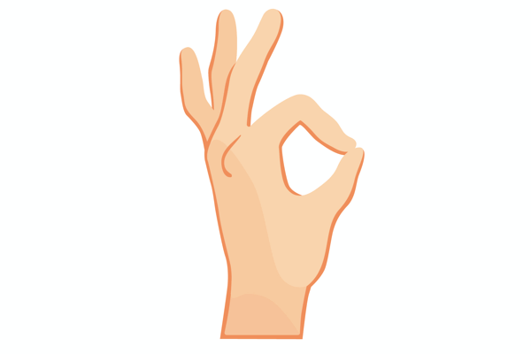

Haremos que el dedo gordo se junte con el índice, luego el mayor, después el mayor, anular y meñique. Siempre manteniendo el dedo gordo como base del movimiento.

**4- GESTOS VARIOS / REGRESIVO**

Al igual que la rutina anterior, definimos las variables de cada uno de los dedos y las vinculamos a su respectivo servomotor. En la función regresivo(), lo que hacemos es como el conteo pero en sentido inverso (5,4,3,2,1). Donde primero bajamos el dedo gordo, luego el índice, mayor, anular y por último el meñique.

**5- I LOVE YOU**

Al igual que la rutina anterior, definimos las variables de cada uno de los dedos y las vinculamos a su respectivo servomotor. Luego de definir las funciones para abrir y cerrar la mano, vamos a definir las necesarias para decir Te Amo en lenguaje de señas. Las señas que necesitamos simular son las siguientes: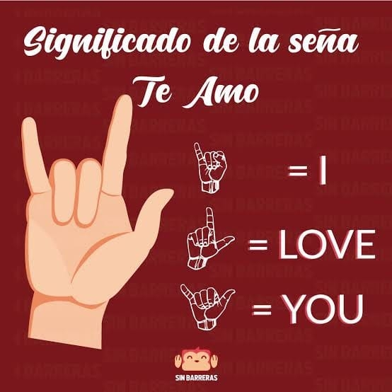

Primero definimos I() que nos permite levantar el dedo meñique y bajar el resto.

Luego, definimos love() que levanta el dedo índice y el gordo.

Definimos You() que levanta el meñique y el dedo gordo

Por último definimos iLoveYou() que realiza el gesto que vemos a la izquierda de la foto.

**6 - Piedra, Papel, Tijeras**

Al igual que la rutina anterior, definimos las variables de cada uno de los dedos y las vinculamos a su respectivo servomotor. La idea ahora es definir las funciones necesarias para que la mano simula un juego de piedras, papel y tijeras, hasta cualquier persona que pasa por el stand de Codapli podría intentar ganarle ya que la elección de cuál de estos gestos hacer se elije de manera aleatoria (no sigue ningún patrón que se pueda adivinar).

Finalmente, de las rutinas comentadas anteriormente, decidimos implementar 3 en la versión final del proyecto, las cuales fueron elegidas por los miembros del proyecto y el coordinador del mismo:

* I love you
* Codapli
* Piedra, papel y tijeras

Para que cada una de las rutinas pueda ser identificada más fácilmente, decidimos asignarle a cada una de ellas un led que se encenderá mientras cada una de las rutinas se desarrolla. Estos leds se conectan a una motherboard, conectada al Arduino Nano y se mantienen prendidos en el orden que les corresponda.

**COMPLEMENTOS DEL DESARROLLO**

Para que la puesta en escena de la mano funcional fuera más atractiva, diseñamos una serie de carteles que indican qué es lo que hace cada una de las rutinas y el color de led correspondiente para que las personas que pasen por la vitrina del Codapli puedan entender mejor qué es lo que están viendo.

Además, agregamos una bocina en el circuito arduino que sonará cada vez que se activa la rutina del “Piedra, Papel, Tijeras” para avisar que se está por realizar un movimiento y hacer que se pueda jugar contra la mano robótica.

A continuación mostramos los carteles:

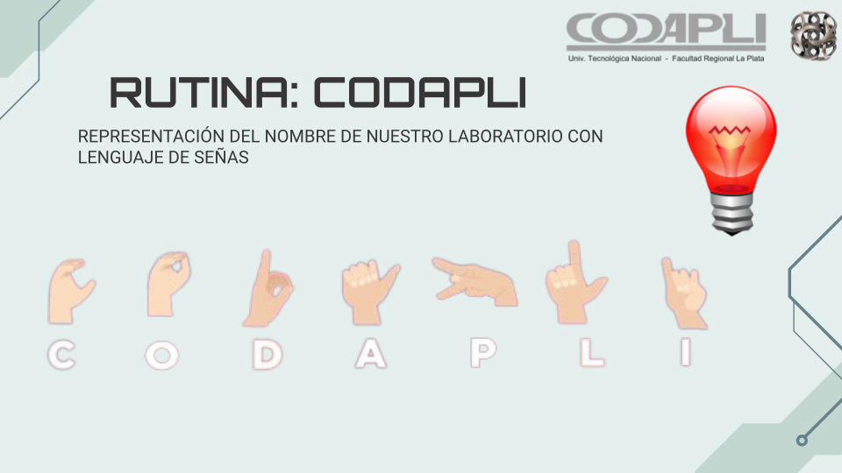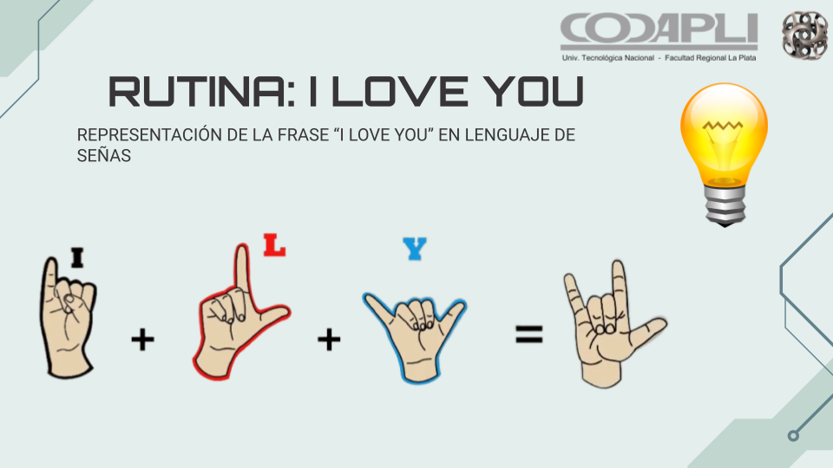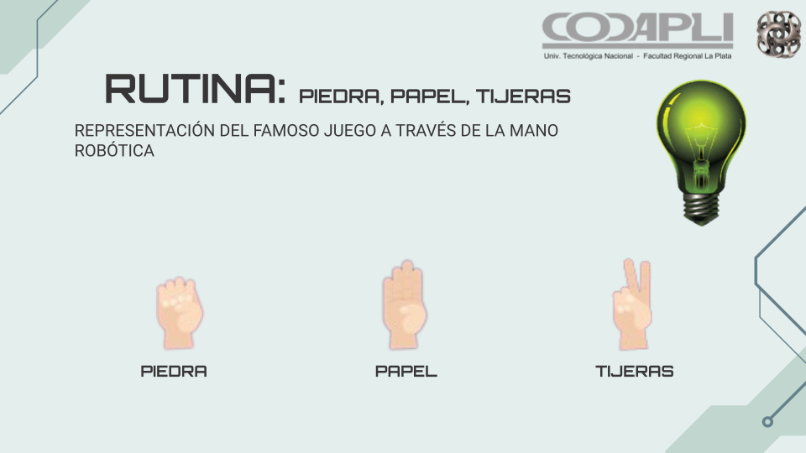

**PROBLEMÁTICAS ENCONTRADAS**

Durante todo el proceso descrito anteriormente, nos encontramos con una serie de problemáticas que tuvimos que sobrellevar para poder seguir con los proyectos. A continuación, vamos a detallarlos:

* Poder quitar el programa pregrabado en la mano 1. Al comenzar con los proyectos, una de las mayores complicaciones fue el proceso de borrar las rutinas ya guardadas en el arduino de la primera mano, estuvimos probando de muchas formas y consultando de distintas fuentes, hasta que encontramos que el problema era el Debugger que usábamos en el Arduino IDE.
* Encontrar los puntos máximos de cada dedo en la primera mano. Una vez que pudimos borrar los programas anteriores, nos dispusimos a probar con diferentes combinaciones de movimientos para hacer con los dedos de la mano, pero encontramos que no todos los servomotores se movían de 180 a 90. Por lo tanto, tuvimos que, a base de prueba y error, conocer los ángulos en los cuales puede moverse cada servomotor para exprimir al máximo el movimiento de la mano, pero sin hacer trabajar a los servomotores en vano.
* Proceso de pensar en qué rutinas hacer. Al momento de buscar ideas sobre qué movimientos hacer con los dedos de la mano, nos dispusimos a probar distintas combinaciones o buscar inspiración en Internet. Pero llegó un punto donde las ideas se terminaron y ahí debimos consultar con nuestros amigos o familia, que conocían de la existencia de este proyecto, sobre qué ideas de movimientos se les ocurrían a ellos que podíamos llegar a implementar. De esta manera, fue como llegamos al número de rutinas actuales.
* Arduino que no funcionaba correctamente. Durante las pruebas de rutinas que hacíamos, notamos que uno de los arduinos no tenía la fuerza suficiente para mover el dedo correspondiente en todo su recorrido. Así que lo que se decidió fue desarmar este servomotor y cambiarle las partes que no funcionaban correctamente (usando como repuesto otro servomotor que encontramos en Codapli).
* Falta de tensión en algunos dedos. Pudimos observar que a medida que hacíamos las pruebas, no todos tenían la misma tensión cuando reducimos el ángulo y hacemos que bajen, por lo tanto buscando una solución para esto, encontramos que, tanto los hilos negros que van por dentro de la mano, como las tanzas que ofrecen la conexión con los servomotores, estaban desgastados y necesitaban un ajuste para un mejor funcionamiento de la mano.

**CONCLUSIÓN**

Logramos presentar la mano a mediados de año, con las rutinas ya grabadas, todas las conexiones realizadas como corresponde y lista para ser expuesta en la vidriera del Codapli, recordemos que el objetivo era poder hacer algo vistoso para que más personas se acerquen y sientan curiosidad por el laboratorio, además de tener proyectos funcionales para mostrar en los diferentes eventos que se realizan durante todo el año.

Finalmente, se lograron incorporar los leds de colores, el botón que cambia las rutinas y los carteles que explican qué significan esos colores (mostrando que cada uno de ellos representa a una de las rutinas cargadas en el arduino).

Consideramos que fue un trabajo que se podría haber mejorado en cuanto a los tiempos que le dedicamos a ciertas actividades que quizás no requerían de tanto esfuerzo, como por ejemplo, llegó un momento donde nos sobraban rutinas para la primera mano y quizás ese tiempo se podría haber dedicado a cosas como probar bien todos los servomotores y reparar los que haga falta.

Consideramos que este aprendizaje es muy valioso para tener experiencia en este campo e ir afinando la manera en que planificamos una tarea como esta y los tiempos con los que debemos contar para los mismos.